第一次实验报告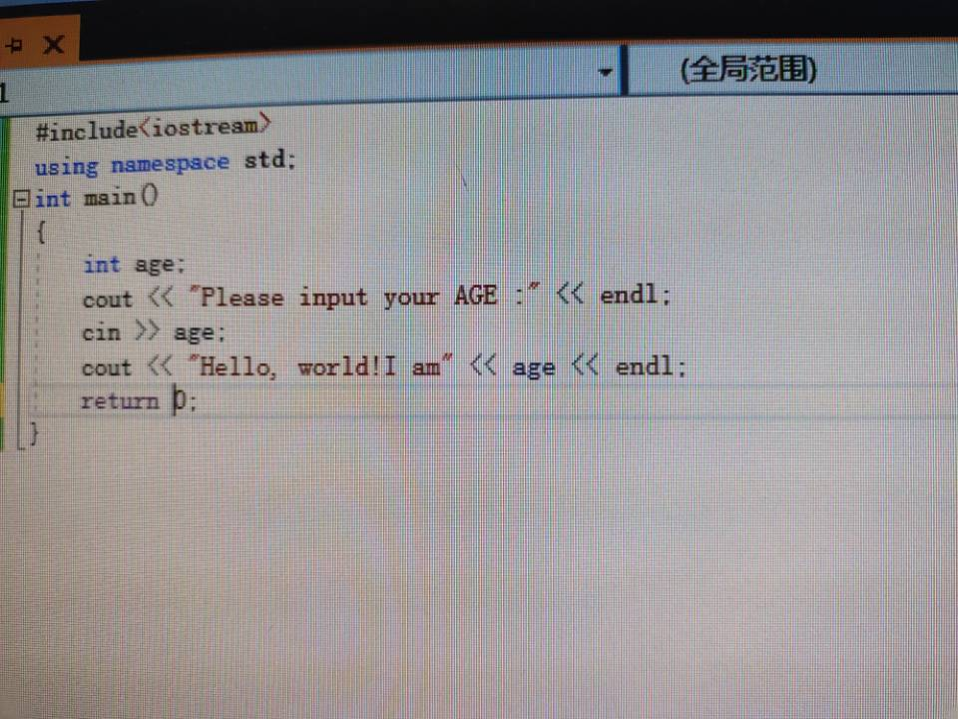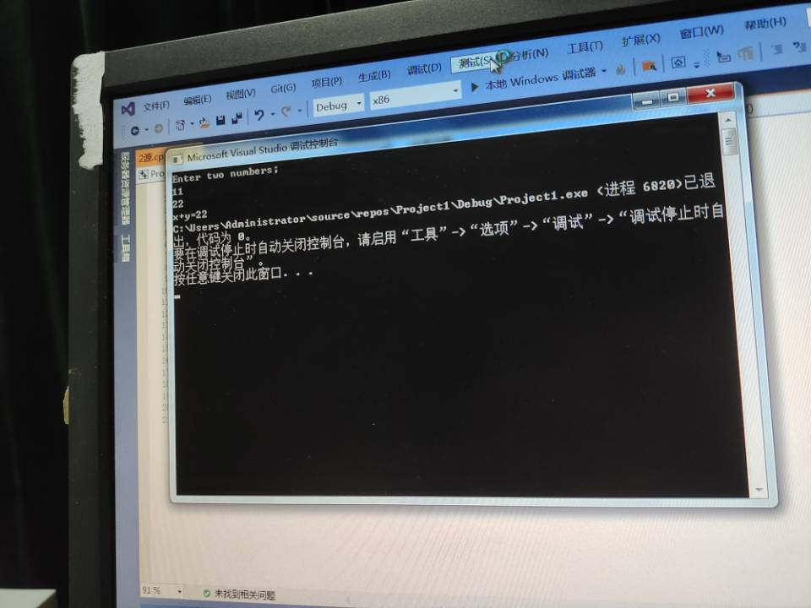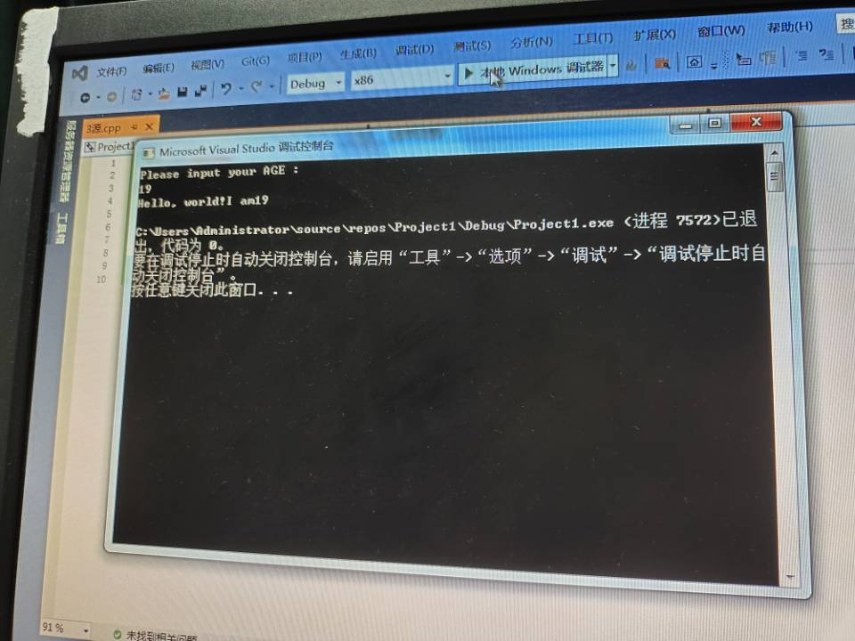

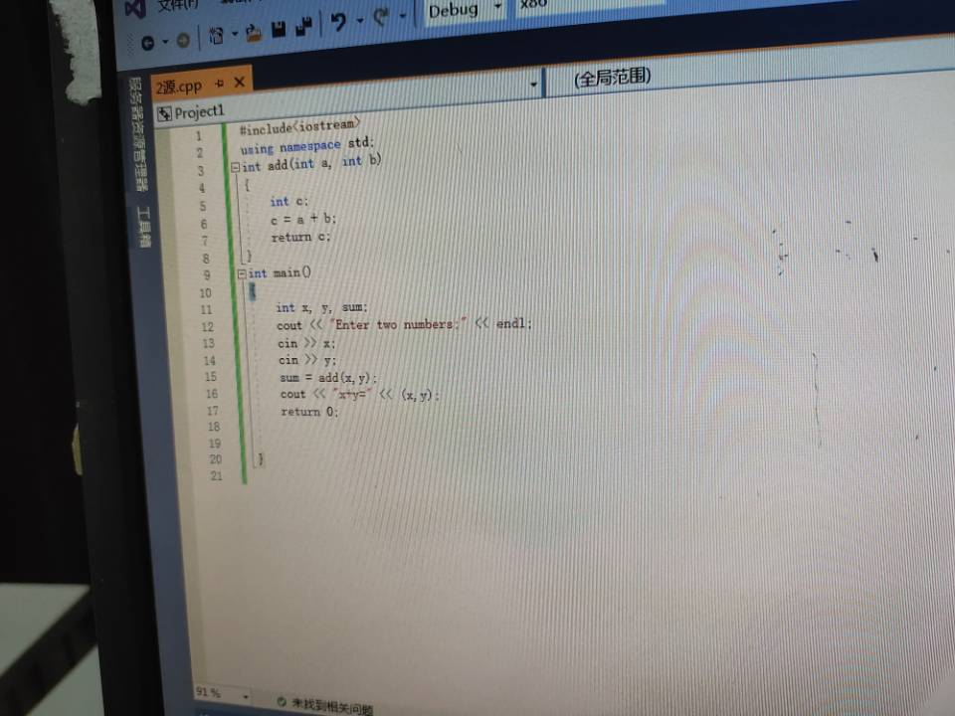

心得体会

通过第一次上机实验，我对c++有了初步了解，大体知道了与c语言的不同之处，但是仍有些地方存在疑问，对新代码格式有些不熟悉。

Copyright ©2021-2099张作轩. All rights reserved